用迈克尔逊干涉仪测空气的折射率
5⁻
PB05210153 蒋琪
实验原理
迈克尔逊干涉仪是一种典型的分振幅干涉仪，本实验要求自己组装迈氏干涉仪，
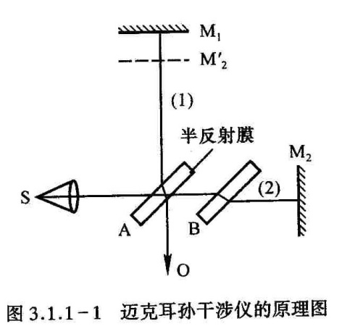
M₁和M₂之间的距离每改变半个波长，其中心就“生出”或“消失”一个圆环。两平面反射镜之间的距离增大时，中心就“吐出”一个个圆环。反之，距离减小时中心就“吞进”一个个圆环，同时条纹之间的间隔（即条纹的稀疏）也发生变化。由公式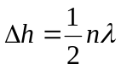可知，只要读出干涉仪中M₁移动的距离h和数出相应吞进（或吐出）的环数就可求得波长。本实验中是通过改变气压从而改变光程差，通过数中心吐出圆环的数目来测量光程差。
光程差△d = n ( P＋△P）·s 一 n ( P ）·s =( N ( P＋△P）一N ( P )）·入，
而折射率随压强的变化率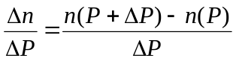，
由上面可以推得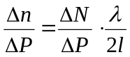，
记录数据算出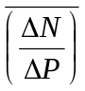，就可以算出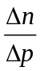，
由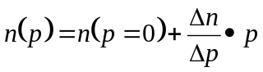就可以推算P下的空气折射率。
实验仪器
光学平台；HeNe激光；调整架，35x35mm；平面镜，30x30mm；磁性基座；分束器50:50；透镜，f=+20mm；白屏；玻璃容器，手持气压泵，组合夹具，T形连接，适配器，软管，硅管。
实验内容
1.装置建立和调整：
注：下文括号中的数字表示的坐标仅适用于开始阶段的粗调。
a)参照图1摆放元件，推荐的光束高度130mm。
b)使用调整镜M1(1,8)和镜M2(1,4)调整光路时，光线要沿着平台上y=4的直线延伸。
c) 最初不需要放置分束器BS,光线直射M3（9,4）, 被M3反射后的光线能够和M2上初始光点重合。然后放置分束器在(6,4)，BS的镀膜面朝向镜M2，这样一部分的光仍然可无阻碍的到达M3，另外的光射到M4(6,1)。
d)现在屏SC(6,6)上出现两个光点，调整M4使它们重合，此时观测到的应是一个轻微抖动的亮点。放置透镜L在(1,7)，屏上出现干涉条纹，细调M4能够使干涉图象为一组同心圆环。
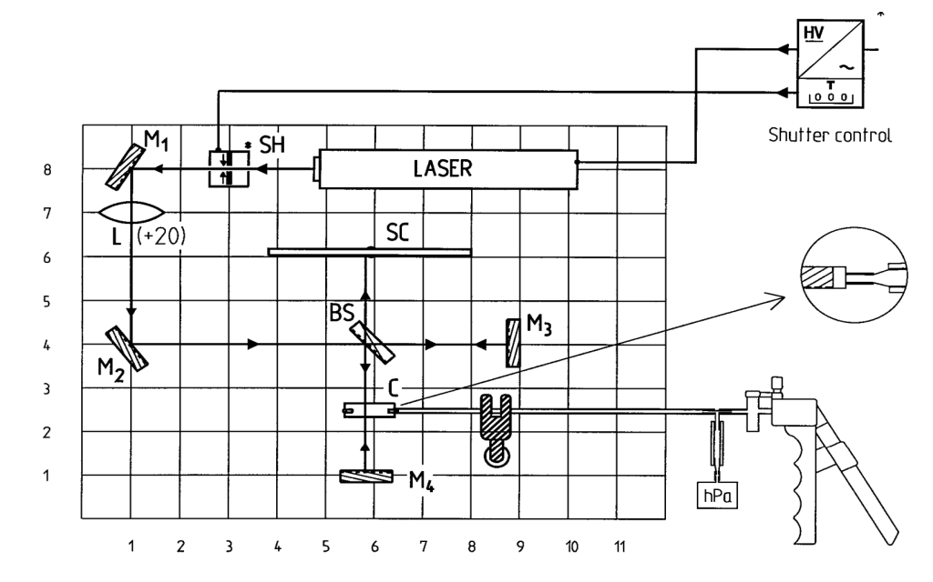
图 1
2.实验
a)将容器c放置在（6,2.5）处，且其前后表面要和M4及BS间的光线传播方向垂直，容器的前后表面请不要用手接触，以保持表面光洁。
b)手持压力泵与软管相连，通过夹具固定在磁性基座(8.5,1.5)上，接到容器c的一个开口处，c的另一个开口端要用软塞封闭。记录压力泵的初始值。
c)使用压力泵降低容器内的压强，当干涉图样的中心出现第一个光强最小时（暗条纹），记录此时的压强值。
d)继续降低容器内的压强，记录干涉圆环的变化数量和相应的压强值，并将数据记入表格，要求记录至少五组。计算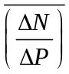。（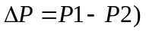
e）由公式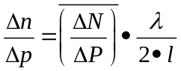 和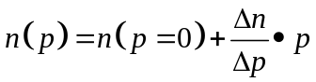推算P下的空气折射率。其中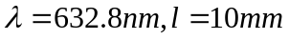
实验数据及其处理
- 压力泵的初始值为：-700hPa
- 第一个暗条纹时的压强值为：-640hPa
3．持续的条纹改变时测得数据记入下表：
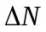 | P1(hPa) | P2(hPa) | 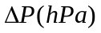
１ | -640 | -580 | 60
1 | -580 | -420 | 160
1 | -420 | -320 | 100
1 | -320 | -210 | 110
1 | -210 | -120 | 90
1 | -120 | 0 | 0
根据上述数据绘出图形如下：
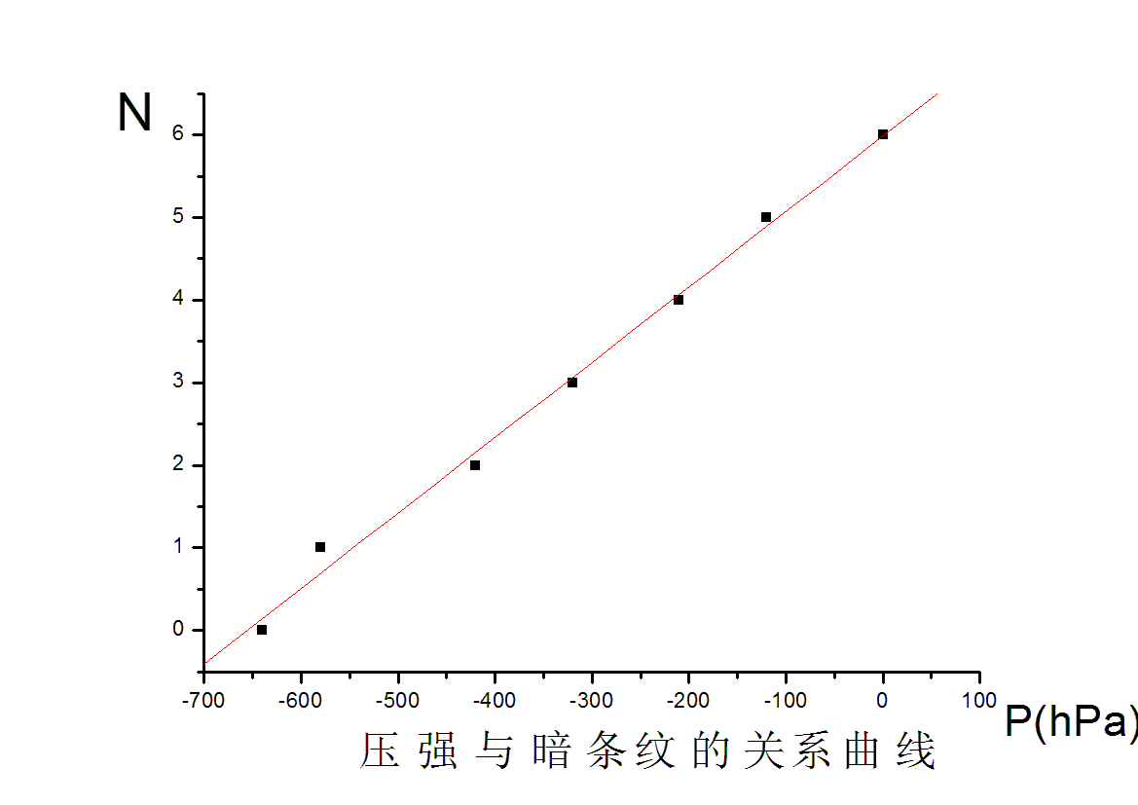
线性拟合过程如下：
[2007-6-6 01:06 "/Graph2" (2454257)]
Linear Regression for Data1_B:
Y = A + B * X
Parameter Value Error
------------------------------------------------------------
A 5.98611 0.12178
B 0.00913 3.09571E-4
------------------------------------------------------------
R SD N P
------------------------------------------------------------
0.99714 0.17895 7 <0.0001
------------------------------------------------------------
所以由拟合过程可以看出：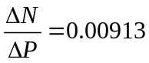
则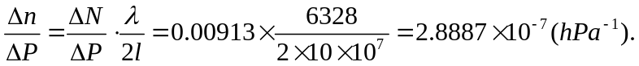
再由公式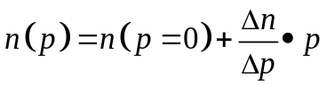计算一个标准大气压下的空气折射率：
查阅有关手册，得到空气的折射率为1.00028，本次实验结果与之非常接近，可见实验的精度相当高，实验比较成功！虽然仍存在一定的误差，但在实验室误差允许的范围之内可以将此误差忽略不计，认为空气折射率即为测得的数值。
误差分析
1.光路调节的误差导致干涉条纹不够好，如中心不在视场范围内，圆条纹不圆等情况。
2.在用压力泵吸气时，观察条纹和记录压强值未能做到同步。
3.空气湿度的变化可能也会导致一定误差。
思考题
1.影响实验结果精度的因素主要有那些？
答：1）光路调节的问题，条纹不够标准。
2）读数造成的误差：在读数过程中，条纹吞吐始终不稳定，导
致读数误差较大。
3）读数与观察气压泵不同步。
2.如果换另一种气体，结果会怎么变化？
答：不同的气体折射率不一样，所以N随P变化的速率也不一样。即
曲线的斜率将发生改变
3.理论上气体密度与折射率的关系如何？
答：理论上在气压不是很大的情况下，气体密度与折射率应该呈线性
正比关系。
实验体会
- 光学实验调节光路的重要性和艰难性再一次体现了。实验中我们花了一大半的时间在调节光路：首先使各部分光为平行光入射，再使各光能够垂直入射到光学仪器中去，通过光点的是否重合来判断光路调节的正确与否，终于得出了令人满意的光路和干涉条纹，将实验比较成功得完成。
- 在测量折射率时，我们发现如果采取吸气时观察条纹的方法将会导致条纹变化开始很快，而使我们无法正确读出对应的压强值。所以我们采取了先吸气到某一压强值后使其自然放气，这样的话，观察就比较方便，也比较精确。
- 这是大学物理实验的最后一次实验，所以我从头到尾都抱着认真对待的态度来做这次实验。从预习到操作，虽然遇到了不小的麻烦，但是一想到这是最后一次实验了，我就告诉自己：善始善终，一定要圆满结束大学物理实验。所以当实验中光路调节遇到问题时，我冷静思考，回想老师上节课教给的方法，细致地操作，最终靠自己的努力为整个三学期的大学物理实验画上了圆满的句号!

